# Voorblad

Naam: Niek Middel

Opleiding: software-development MBO-niveau 4.

Klas & studentennummer: 22SD-B. 170564.

Stagebedrijf: Stichting Helden in IT Edisonweg 10 1821 BN Alkmaar.

Stagebegeleider: Sander Hopman.

Stageperiode: 19/2/2024 t/m 11/7/2024

# Inhoudsopgave:

Voorblad 1

Inhoudsopgave: 2

Inleiding: 3

De stageopdrachten: 4

Opdracht 1: basis van Unity 4

Opdracht 2: basis van Arduino 5

Opdracht 3: solderen 6

Opdracht 4: Blender 7

Reflectie: 8

Bijlagen: 8

# Inleiding:

Helden in IT is een stichting de specialiseert in dagbesteding voor mensen die buiten de banenmarkt zijn gevallen of er nog niet eens in hebben gezeten. Dit zorgt voor een open en erg groep met veel verschillende ervaringen en manieren om naar iets te kijken.

De sector waar ik heb stagegelopen specialiseert zich iets meer aan de hardware zijde. Zelf heb ik geleerd om breadboards, Arduino/microcontrollers te gebruiken en mijn eigen controller ervan te maken om te gebruiken in mijn Unity project, maar ook om in Unity te werken en het maken van 3d modellen en 3d animeren. Mijn werkflow en de taak waar ik aan werkte veranderde per sprint. Elke sprint van ongeveer 2 weken veranderde tussen Unity, Blender en Arduino werk. Verder heb ik geleerd om elektronica te solderen.

# 

# De stageopdrachten:

## Opdracht 1: basis van Unity

Tijdens deze stage heb ik gewerkt om te leren om te gaan en te werken met de game-development engine, Unity. Dit was begonnen door een test omgeving te maken en een basisbeweging systeem te maken. Daarna was had ik een beetje geëxperimenteerd met mijn eigen kleine aanpassingen.

Later toen ik weer terugkwam naar Unity was ik begonnen met de basis van een geweer system waar ik een geweer kon oppakken en weggooien. Dit was voor mij moeilijk om goed vast te krijgen, maar met wat hulp en suggesties van een medewerker op de afdeling heb ik het voor elkaar gekregen. Toen kwam het grootste obstakel, het nieuwe Unity input systeem. Met het oude systeem was het in code een simpele “Input.GetKey(KeyCode.*input die je wouw*)”. Die versie had zijn voordelen, vooral voor beginners, omdat het zo simpel is. Het nadeel is dat het erg statisch was en dus moeilijk was om aan te passen of iets anders te gebruiken dan een muis en keyboard. (Gif van gameplay)

Met het nieuwe systeem is het opzetten wat moeilijker, maar het is makkelijker om de input te veranderen en om controllers er mee te laten werken. (Voor verdere uitleg, zie presentatie gelinkt in bijlagen)

1Gif van gameplay

## 

## 

## 

## Opdracht 2: basis van Arduino

2 Oude Arduino controller setup

Hier had ik één van Helden in IT interne cursus over de basis van Arduino’s gevolgd. Dit was om voor mij de basis te laten leren van hoe Arduino’s te leren en om feedback te geven up de courses zelf.

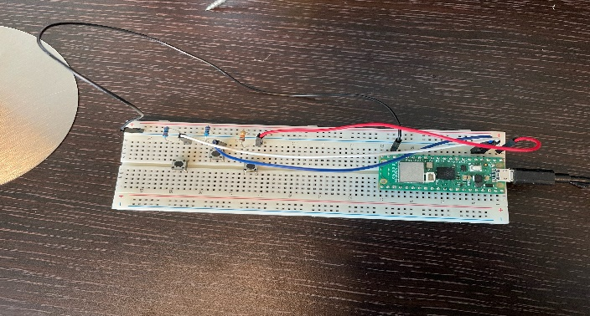Controllers had ik een primitieve controller gemaakt met 3 knoppen, maar na veel moeite en advies van een collega, heb ik de Arduino model verandert naar een Raspberry pi pico. Het voordeel daarvan is dat met de juiste opzet, Windows de Raspberry pi pico erkent als controller. Dit zorgde ervoor dat ik niet constant hoefde te zoeken welken ‘COM’ de Arduino bij hoort (die bij elk apparaat anders is) om de seriële port te openen. Dit maakte het een stuk makkelijker om het toe te passen met Unity.

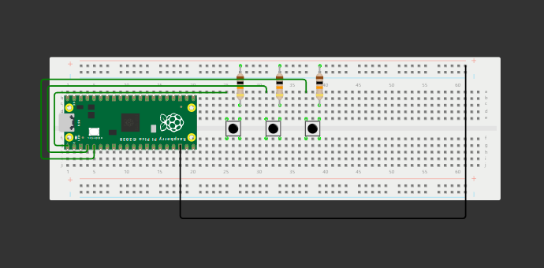(Voor uitleg over het opzetten check bijlage onder 'Raspberry pi pico controller setup (eng)')

3 Raspberry pi pico controller setup

4Diagram van hoe de Raspberry pi pico controller er uit zou zien

## 

## Opdracht 3: solderen

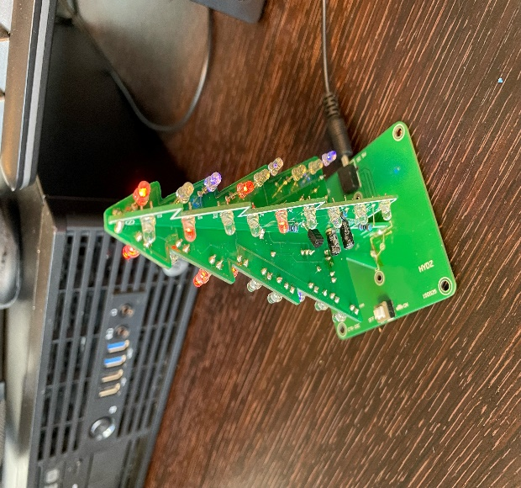Een paar weken in mijn stage werd mij aangeraden om een kleinen opdracht te doen om te leren solderen van elektronica. Ik kreeg een set onderdelen en instructies en een uitleg over hoe ik veilig kon solderen.

5 Resultaat van het soldeer project

Het bord was een kerstboom gemaakt van 3 platen: de ‘base’ waar het bord op staat en de boom zelf, gemaakt van 2 bijna identieke platen.

Origineel had ik een fout gemaakt met het vastzetten van de boom op de ‘base’, waardoor bij de helft van de boom de + bij een – zat en andersom. De grootste moeite was, omdat de boom vast zat bij 8 verschillende punten. Met wat hulp van Sander(stagebegeleider) had ik hem losgekregen en heb ik hem goed zetten.

## 

## Opdracht 4: Blender

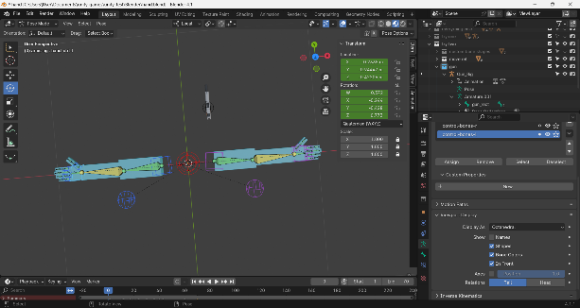Op verzoek van mijn stagebegeleider was ik op zoek gegaan voor beginners tutorial in Blender. Blender is een 3D-modellering software waar je 3D modellen kan maken en animeren. Ik was begonnen met de basis leren van Blender met modellen maken en importeren. De grootste moeite is dat Blender een andere assen en schaal systeem heeft dan Unity, maar na het onderzoeken en toepassen was het mogelijk om ze in mijn spelomgeving te krijgen. Dat heb ik gedaan door het file format te veranderen en specifiek de mesh te importeren.

6 voorbeeld van hoe een model er uit ziet na het riggen proces

Later kwam ik weer terug om te leren riggen en animeren. Het ‘riggen’ van een model is het geven van botten die een model kunnen deformeren gebaseerd op de positie, schaal en rotatie van die botten. Animeren werkt door de botten in je gewenste positie te zetten en een ‘keyframe’ van te maken. Dit vertelt de software hoe de botten moeten bewegen. Zelf kun je de snelheid en intensiteit zelf daarbij aanpassen. En daarna heb ik de modellen geïmporteerd naar Unity en via code opgezet om af te spelen

7Gif van het animatie UI in Blender

# 

# Reflectie:

Tijdens mijn stage heb ik geleerd te werken met Blender, arduino’s en Unity in veel verschillende manieren. Omdat helden in IT een bedrijf is die vooral specialiseert in dagbesteding voor mensen die uit de banenmarkt zijn gevallen of er nog niet eens in zitten, heb ik uiteindelijk veel verschillende mensen ontmoet die vaak veel hebben kunnen helpen met waar ik mee bezig was. Sander voor begeleiding en de elektronische zijde, Thomas met zijn kennis over 3d monddelen en topologie of Tom met zijn kennis over Unity en optimalisatie.

# Bijlagen:

[Project bord](https://github.com/orgs/Helden-in-IT-DB/projects/3/views/2)

[Logboek](http://stage_logboek_Niek-Middel.xlsx)

[Daily stand-up](http://daily-standup.docx)

Unity input systeem (eng)

Raspberry pi pico controller setup (eng)